운영체제

연습문제 4주차 보고서

학번20165164

이름 지현한

과제하시기 전에 예제 꼭 한 번씩 실행해보세요!

1. [예제 4-1] ex04-01.c를 에러 처리가 가능하도록 수정하세요.

소스 코드
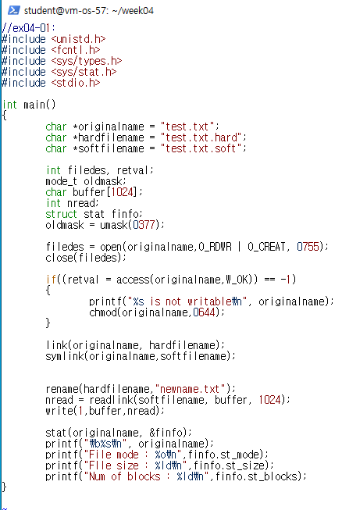

실행 결과 스크린샷
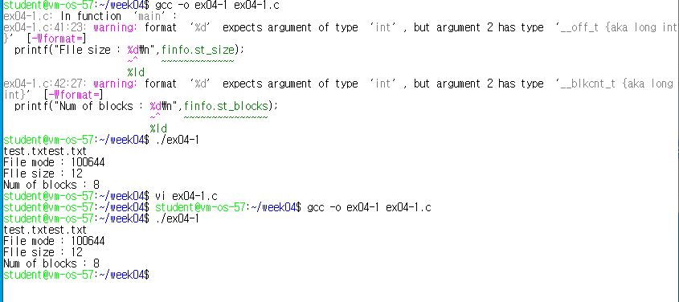

[설명]
자료형이 안맞던 오류

2. a.txt란 파일에 대해서 b.txt란 이름으로 소프트 링크를 만들고, a.txt를 삭제하였을 경우에 access를 사용하여 b.txt로 파일의 존재를 검사할 때의 결과를 보이세요.

소스 코드
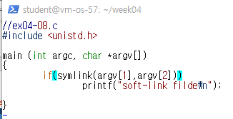
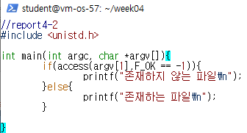
실행 결과 스크린샷
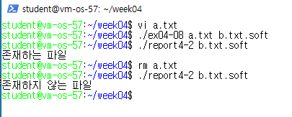
[설명]
ex04-08 소스로 a.txt파일에 대해서 b.txt.soft라는 소프트 링크를 만든뒤 report4-2소스로 b.txt.soft파일의 존재 여부를 출력

3. readlink를 하드 링크된 파일에 적용하고 그 결과를 보이세요.

소스 코드
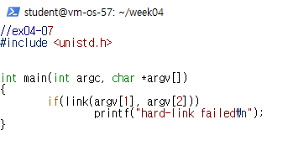
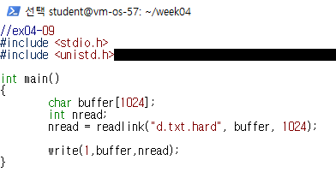

실행 결과 스크린샷
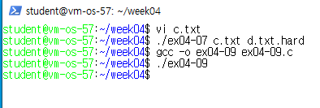

[설명]
ex04-07 소스로 c.txt를 d.txt.hard라는 하드링크를 만든뒤 ex04-09로 readlink를 적용
하드링크라 출력이 안됨

